}

Guía1. Definición Proyecto APT
Asignatura Capstone

- PARTE I
1. Antecedentes Personales
A continuación, se presenta una tabla en la que debes completar la información solicitada.

Nombre estudiante | Roberto Bustos, Tomás Duhalde y Valentina Olivares
Rut | 21.140.074-9, 20.418.188-8, 20.782.172-1
Carrera | Ing. en Informática
Sede | PAO

2. Descripción Proyecto APT
En la descripción debes señalar brevemente el nombre de tu proyecto APT y las competencias del perfil de egreso que vas a poner en práctica. Si en tu carrera están definidas las áreas de desempeño, también menciona a qué áreas de desempeño está vinculado el proyecto.

Nombre del proyecto | Conciliación bancaria Hotel Plaza San Francisco
Área (s) de desempeño(s) | Desarrollo FullStack, Project Manager, Automatización
Competencias | - Diseñar soluciones de software, abarcando todo el ciclo de vida de éste, de acuerdo a estándares, marcos de trabajo y regulatorios, tecnologías y metodologías que promueven la innovación, con foco en la calidad, seguridad y sostenibilidad del proyecto.  - Diseñar y generar soluciones de software innovadoras y de calidad, aplicando el ciclo de vida de éste, según las características del proyecto, las mejores prácticas de la industria y sus estándares de calidad.

3. Fundamentación Proyecto APT
A continuación, se presentan distintos campos que debes completar con la información solicitada. Esta sección busca que describas en detalle tu proyecto y justifiques su relevancia y pertinencia.

Relevancia del proyecto APT | La automatización de procesos es una necesidad transversal en el mercado laboral y el enfoque en procesos contables significa tener un impacto inmediato en el negocio y en quienes utilizan sus servicios. En este caso la automatización y conciliación de datos bancarios afecta al hotel plaza san francisco y a sus clientes, dándoles seguridad y confianza en sus datos, tanto para la cuadratura contable como para los clientes que invierten su dinero y tiempo en el negocio. Este proyecto además reduciría tiempos dedicados a actividades de comprobación manuales y podría dar paso a otras posibles mejoras que afectarían al negocio. Por otro lado apoyar un negocio de hotelería significa apoyar potencialmente al turismo en la zona, lo que es positivo para el desarrollo de esta.
Descripción del Proyecto APT | Proyecto de automatización financiera que resuelva conflictos y problemas que se originan en el manejo de registros financieros dentro del ambiente contable del Hotel Plaza San Francisco. Estos conflictos incluyen el seguimiento y conciliación de registros desde diversas fuentes, el manejo de pagos en cuotas, la notificación de anomalías en transacciones, entre otros. Se identifica que el origen principal de estos conflictos y errores proviene de errores humanos, que es lo que se busca corregir a través de este proyecto, además de reducir el tiempo invertido en revisiones manuales.
Pertinencia del proyecto con el perfil de egreso | El proyecto se relaciona con la mayoría de las competencias del perfil de egreso de la carrera, siendo un proyecto completo tanto en términos de gestión y documentación como en desarrollo técnico, ofreciendo soluciones a problemas reales.
Relación con los intereses profesionales | Sin importar el área de desempeño escogida, siempre será útil tener conocimientos sobre el ciclo completo del desarrollo y ejecución de un proyecto de tecnología, además el orientar un proyecto a un área sobre la que se tiene poco conocimiento como es el área financiera entrega experiencia de llevar un desarrollo mientras se aprende sobre diversos negocios y como ambas cosas van de la mano.
Factibilidad de desarrollo del Proyecto APT | El proyecto tiene un alcance razonable para el tiempo que se tiene para desarrollarlo, que es el límite más importante en nuestro contexto, los materiales requeridos son de fácil acceso y conocidos en términos técnicos para el equipo, además de alinearse en presupuesto con los deseos del cliente. Parte de los factores que dificultan el desarrollo es la complejidad de contactar al cliente debido a que posee un calendario muy apretado, sin embargo, es una complicación llevadera, sobre todo considerando que este desarrollo es una segunda fase de un gran proyecto, por lo que se construye sobre implementaciones ya testeadas y aprobadas por el cliente.

- PARTE II
4. Objetivos
En este apartado debes definir objetivos generales y específicos del Proyecto APT. Es importante aclarar que los objetivos se deben plantear en forma clara, concisa y sin dar mayores explicaciones, es decir, deben entenderse por sí solos. Se sugiere redactarlos utilizando un verbo en infinitivo, pues ello obliga a precisar acciones concretas.

Objetivo general | - Conciliación de documentos: Procesamiento de archivos entregados por usuario, aplicando segmentaciones según tipo de registro y diversas reglas de negocio  - Automatización de procesos contables: Identificación y filtrado de registros anómalos, además de seguimiento pagos en cuotas incompletos  - Generación de reportería: Creación de archivos .xlsx con información de cuentas cuadradas y de cuentas anómalas  - Presentación de información: Creación y alimentación de dashboard con desglose de información relacionada a cuentas anómalas, identificando errores y posibles recomendaciones para subsanarlos
Objetivos específicos | - Procesamiento de archivos .xlsx proporcionados por el usuario  - Aplicación de reglas de negocio en filtrado y clasificación de datos  - Seguimiento de pagos asociados a cuotas  - Creación de archivos conciliados  - Alimentación de dashboard con información pertinente al negocio  - Emisión de mensajes de error y recomendaciones para subsanarlos

5. Metodología
En el siguiente apartado deberás describir la metodología, propia de tu disciplina, que utilizarás para resolver el proyecto APT antes descrito, incluyendo las etapas y métodos de trabajo.

Descripción de la Metodología
Para el desarrollo del proyecto se utilizará la metodología de desarrollo ágil, con sprints semanales y reuniones constantes de equipo para revisión de avances.
Inicialmente se estructurará el proyecto en base al análisis del negocio y su funcionamiento, considerando documentos de gestión de proyectos, tales como mapeo de requerimientos, desarrollos de la primera fase, matriz RACI para asignación de responsabilidades, entre otras. Posteriormente se definirán módulos de desarrollo y se asignarán deadlines a cada uno.
Dentro del equipo los tres integrantes ejecutarán acciones de desarrollo y testeo de manera cruzada, para evitar errores en el código. Una vez avanzado el proyecto se implementarán casos de prueba para comprobar la calidad de la aplicación.

6. Evidencias
A continuación, describe qué evidencias serán evaluadas en el informe de avance y en el informe final de tu proyecto APT. Estas evidencias deben ser acordadas con tu docente. Se entenderá por evidencia los productos que se desarrollen durante el proyecto y cuyo propósito sea visibilizar o documentar cómo se ha implementado el trabajo.

Tipo de evidencia  (avance o final) | Nombre de la evidencia | Descripción | Justificación
Fase 1 | Primera entrega | Documentación, mockups y diagramaciones en Google Drive y Github

7. Plan de Trabajo
En la siguiente tabla define la planificación de tu Proyecto APT de acuerdo a lo requerido.

Plan de Trabajo Proyecto APT
Competencia o unidades de competencias | Nombre de Actividades/Tareas | Descripción Actividades/Tareas | Recursos | Duración de la actividad | Responsable | Observaciones
Ofrecer propuestas de solución informática analizando de forma integral los procesos de acuerdo a los requerimientos de la organización | Análisis y propuesta de solución | Análisis del caso, definición de roles y responsabilidades, establecer deadlines, creación historias de usuario, diagramación de propuesta, identificar requerimientos | Herramientas de documentación y gestión de proyecto.  Herramientas ofimáticas. | 4 semanas | El squad | La mayor dificultad es la comprensión del negocio y la adaptación al desarrollo de la fase 1
Desarrollar una solución de software utilizando técnicas que permitan sistematizar el proceso de desarrollo y mantenimiento, asegurando el logro de los objetivos. | Desarrollo de aplicación web | Sprint 1, 2 y 3 | VSCode, Django, Servidor de ejecución y testeo | 8 semanas | El squad | Iteraciones constantes para asegurar cumplimiento de objetivos y funcionalidades
Evaluar y gestionar proyectos en su área de especialización profesional, durante todo el ciclo de vida, de acuerdo a buenas prácticas y utilizando metodologías y herramientas de software, para cumplir con los requerimientos de la organización en contextos tradicionales y ágiles | Testeo de aplicación web y correcciones | Sprint 4 | Servidor de ejecución y testeo, Datos de prueba | 3 semanas | El squad | Trabajar testeo y aplicación de correcciones en paralelo para asegurar cumplimiento de plazos

8. Carta Gantt
Busca un formato de Carta Gantt que te acomode y organiza en este las actividades planificadas en el punto anterior considerando el periodo asignado para el desarrollo de tu Proyecto APT. Debes mantener la temporalidad del periodo académico en el desarrollo de las tres fases que contempla la Asignatura de Portafolio de Título.

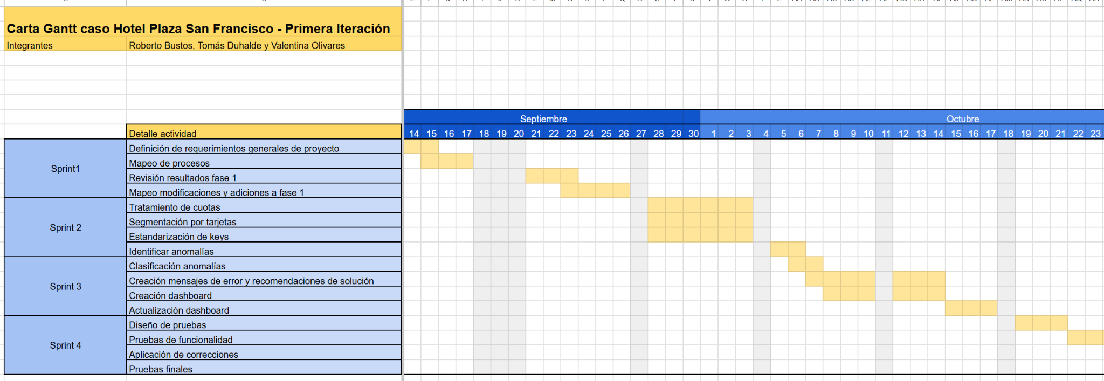

En caso de que el Proyecto APT sea grupal, en esta columna deben indicar el nombre de los responsables de cada tarea o actividad. Esto posteriormente permitirá diferenciar la evaluación por cada integrante.

